幸福婦產科藥品基本資料表
商品名(英) |  | MAGNESIUM OXIDE 250MG" |  | 中文名(中) | "榮民"氧化鎂錠250毫克 | 處方代號 | MGO
成分/學名 |  | MAGNESIUM OXIDE |  |  | 廠商 | 榮民製藥股份有限公司
健保碼 |  | A013382100 |  |  | 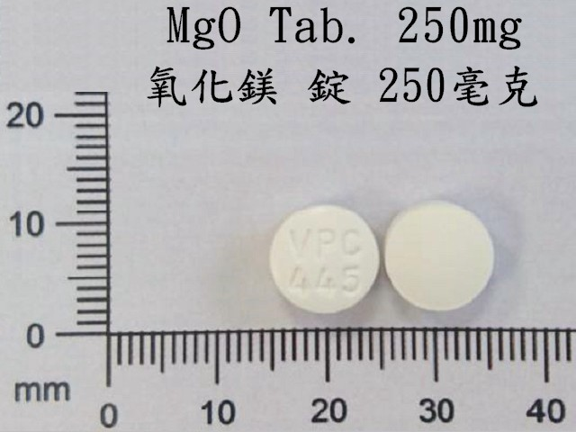
包裝/外觀
適應症 |  |  | 軟便。緩解胃部不適、或經診斷為胃及十二指腸潰瘍、胃炎、食道炎所伴隨之胃酸過多。
劑量及用法 |  |  | 【制酸劑】一天3次至4次，或需要時服用。應嚼碎後服用。成人每次一錠(250mg)12歲以上適用成人劑量；6歲以上未滿12歲，試用成人劑量之半量。【瀉劑】一天3至4次，一日以3次為限。服藥間隔需4小時以上，於飯前或隨餐服用。
注意事項 |  |  | 連續服用一週無效,或是腸出血，請回診。腎功能不良者不得使用,6歲以下兒童非醫師處方不得使用
可能副作用 |  |  | 腹瀉, 長期過量注意可能有痙攣，皮疹，嘔吐，胃部不適，高血鎂症需治療。
孕婦用藥分級 |  |  | D

